ДЕПАРТАМЕНТ СПЕЦІАЛІЗОВАНОЇ ПІДГОТОВКИ ТА КІНОЛОГІЧНОГО ЗАБЕЗПЕЧЕННЯ ДЕРЖМИТСЛУЖБИ

Курс дистанційного навчання
«Запобігання та врегулювання конфлікту інтересів»

Хмельницький, 2024

Частина 6

Тема 6. АКТУАЛЬНІ ПИТАННЯ РОЗВИТКУ АНТИКОРУПЦІНОЇ СИСТЕМИ В УКРАЇНІ

- Антикорупційна стратегія на 2021-2025 рр.
- Державна антикорупційна програма
- Антикорупційна програма Держмитслужби


У цьому розділі курсу ми розглянемо ті питання, які виникли в поточний період і якими антикорупційна система України живе в наш час.

Антикорупційна стратегія на 2021-2025 рр.
Результати соціологічних досліджень засвідчують, що частка наших співгромадян, які безпосередньо «стикалися» з корупцією, протягом останніх років суттєво зменшилася. Проте подальша боротьба з корупцією залишається однією з основних вимог суспільства.
Низькі темпи реалізації антикорупційної політики в Україні суттєво сповільнюють її економічне зростання. Поширеність корупції та недовіра до судової системи є основними перешкодами для залучення в Україну іноземних інвестицій.
Концентрація зусиль на впровадженні антикорупційної політики дасть змогу Україні у найближчі роки досягти середньоєвропейських показників поширеності корупції.
Таку концентрацію зусиль дозволяє реалізовувати антикорупційна стратегія.
Антикорупційна стратегія (АС) – це документ, який допомагає забезпечити командну роботу всіх органів влади для подолання корупції. Розробка і координація впровадження Антикорупційної стратегії є відповідальністю Національного агентства з питань запобігання корупції (НАЗК), закріпленою за ним на законодавчому рівні.
Сучасна історія України нараховує дві антикорупційні стратегії. Перша Антикорупційна стратегія приймалась на період 2014-2017 років і зосереджувалася на пріоритетах, пов’язаних із створенням системи сучасних антикорупційних інструментів (наприклад, електронне декларування), та розбудові системи антикорупційних органів, що мали забезпечити ефективну реалізацію цих інструментів (НАЗК, НАБУ, САП, ВАКС).
Проте, наприкінці 2017 року завершився період дії цієї АС. Нову антикорупційну стратегію ухвалено не було. Це призвело до розбалансованої та малоефективної антикорупційної діяльності публічних інституцій.

Концепція формування державної антикорупційної політики у 2021-2025 роках

Нова Антикорупційна стратегія затверджена Законом України від 20 червня 2022 року № 2322-IX «Про засади державної антикорупційної політики на 2021-2025 роки». Метою нової Антикорупційної стратегії є досягнення суттєвого прогресу в протидії корупції. У цій Антикорупційній стратегії корупція розглядається як ключова перешкода стабільному економічному зростанню і розбудові ефективних та інклюзивних демократичних інститутів.
Концепція цієї Антикорупційної стратегії ґрунтується на реалізації двох підходів:
по-перше, подальше удосконалення загальної системи запобігання та протидії корупції,
по-друге, визначення найбільш пріоритетних сфер з точки зору необхідності подолання корупції.
Збалансоване поєднання цих підходів дасть змогу не лише знизити рівень корупції, підвищити довіру громадян до органів влади, а й суттєво підвищити темпи соціально-економічного зростання України.
Визначення пріоритетних сфер у протидії корупції на 2021-2025 роки відбулося з огляду на підсумки опитування щодо рівня корупції в Україні, інших досліджень щодо поширеності корупції в Україні.
Найбільш корумпованими сферами на поточний момент визнані судочинство, земельні відносини, містобудування, митниця та будівництво великих інфраструктурних об’єктів, Різні дослідження досвіду корупції свідчать про те, що найчастіше громадяни мають його при отриманні медичних послуг, а бізнес - при взаємодії з органами правопорядку та прокуратури.


Перший підхід. Підвищення ефективності системи запобігання і протидії корупції
Передбачається здійснити шляхом:
- формування та реалізація цілісної та системної державної антикорупційної політики;
- формування негативного ставлення до корупції;
- удосконалення механізму врегулювання конфлікту інтересів, дотримання загальних обмежень та заборон, правил етичної поведінки;
- підвищилася результативності здійснення заходів фінансового контролю;
- забезпечення доброчесності політичних партій та виборчих кампаній;
- налагодження механізму захисту викривачів корупції


Другий підхід. Запобігання корупції у пріоритетних сферах.
В Антикорупційній стратегії визначено наступні пріоритетні сфери, щодо запобігання корупції.
- Справедливий суд, прокуратура та органи правопорядку.
- Державне регулювання економіки
- Митна справа та оподаткування
- Державний та приватний сектори економіки
- Будівництво, земельні відносини та інфраструктура
- Сектор оборони
- Охорона здоров’я, освіта і наука та соціальний захист


Звичайно звертає на себе увагу обставина, що третьою пріоритетною сферою для посилення протидії корупції визначна митна справа та оподаткування.
Як і у випадку з викривачами, в Антикорупційній стратегії визначені, насамперед, проблеми (ситуація) які сприяють корупції в митній справі:

- недостатня прозорість та ефективність роботи митних органів, надмірний обсяг дискреційних повноважень у працівників митниці;
- непрозорість підходів у класифікації товарів, визначенні їх митної вартості та призначенні перевірок;
- недосконала процедура адміністративного оскарження дій посадових осіб митних органів;
- втручання правоохоронних органів у роботу митних органів та зловживання під час передачі орієнтувань про здійснення переогляду товарів.

Для кожної проблеми передбачені шляхи вирішення та їх результат.

Так, щодо недостатньої прозорості та ефективності роботи митних органів, надмірного обсягу дискреційних повноважень у працівників митниці, повинні:

1) усунені підстави для можливої корупції працівників митних органів шляхом уведення правила, за яким резервні методи визначення митної вартості можуть застосовуватися виключно в межах апеляційних процедур;
2) офіційним імпортерам (що мають виключне право на імпорт окремих товарів або франшизу, надану виробником чи офіційним дистриб’ютором таких товарів) надано можливість оскаржити рішення митного органу про визначення митної вартості або про класифікацію товарів, які ввозяться особами, що не мають статусу офіційних імпортерів;
3) мінімізовані корупційні ризики внаслідок створення органу громадського контролю за поточною діяльністю митних органів, який матиме повноваження, визначені законом;
4) мінімізовано необґрунтований вплив суб’єктивних чинників під час митного оформлення завдяки автоматизації та цифровізації;
5) під час розробки та вжиття заходів із запобігання корупції у митних органах налагоджено ефективну співпрацю з громадськістю та бізнес-асоціаціями, а також регулярний моніторинг роботи митних органів шляхом проведення періодичних опитувань підприємців та працівників митних органів.

Щодо непрозорості підходів у класифікації товарів, визначенні їх митної вартості та призначенні перевірок.
Мають бути:
1) створені умови для отримання Україною попередньої митної інформації від митних органів країн Європейського Союзу щодо товарів, що є об’єктами експорту в Україну з їх територій;
2) запроваджено переважне адміністрування митних платежів за результатами пост-аудит контролю.

Щодо недосконалості процедури адміністративного оскарження дій посадових осіб митних органів.
Мають бути досягнуті наступні результати:
1) запроваджено ефективний і прозорий механізм розгляду скарг на дії посадових осіб митних органів, а також моніторинг результатів їх розгляду;
2) ефективно і прозоро працюватиме механізм притягнення до дисциплінарної відповідальності працівників митних органів (включаючи звільнення з посади).

Щодо втручання правоохоронних органів у роботу митних органів та зловживання під час передачі орієнтувань про здійснення переогляду товарів.
Мають бути мінімізовані підстави для втручання поза межами кримінального провадження працівників правоохоронних органів у роботу митних органів та для їх перебування в зонах митного контролю.

Антикорупційна стратегія (АС) реалізується через:
а) Державну антикорупційну програму КМУ, яку розробляє Національне агентством з питань запобігання корупції НАЗК.
б) Антикорупційні програми органів виконавчої влади

Державна антикорупційна програма Кабінету Міністрів України з виконання Антикорупційної стратегії
Державна антикорупційна програма з виконання Антикорупційної стратегії визначає заходи, спрямовані на реалізацію Антикорупційної стратегії, які є обов’язковими для виконання державними органами, органами місцевого самоврядування та іншими суб’єктами, визначеними виконавцями таких заходів.
Державна антикорупційна програма затверджена Постановою КМУ від 04.03.2023 року № 220.
Метою Програми є досягнення значного прогресу в запобіганні та протидії корупції, забезпечення злагодженості та системності антикорупційної діяльності всіх державних органів та органів місцевого самоврядування, а також належного процесу післявоєнного відновлення України.
Виконання Програми сприятиме подальшій роботі щодо набуття Україною членства в ЄС, Північноатлантичному Альянсі (НАТО), Організації економічного співробітництва та розвитку (ОЕСР)

У документі передбачені заходи, спрямовані на усунення можливих корупціогенних факторів, вдосконалення формування та реалізації державної антикорупційної політики. Також Програмою врегульовуються питання координації та моніторингу оцінки ефективності реалізації Антикорупційної стратегії та державної програми з її виконання.

Виконання Програми обмежено строком реалізації Антикорупційної стратегії та розраховане на 2023-2025 роки.
Познайомитися з змістом Державної антикорупційної програми можна за посиланням : https://zakon.rada.gov.ua/laws/show/220-2023-%D0%BF#Text
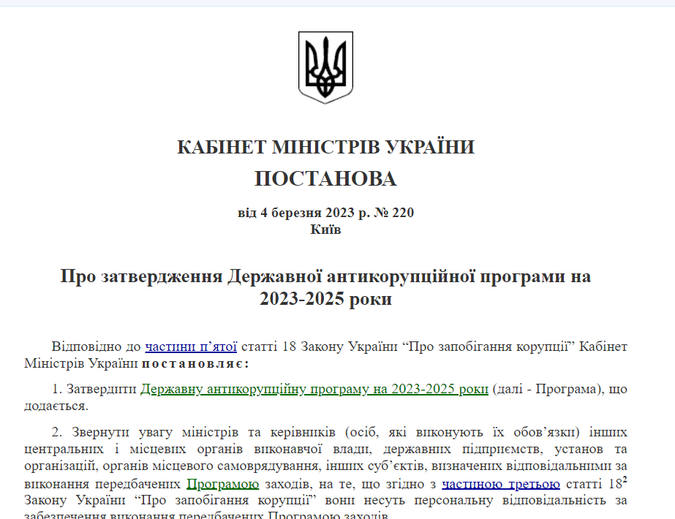

Антикорупційна програма Держмитслужби
31 травня 2023 року Державна митна служба України прийняла відомчу антикорупційну програму, яка була затверджена Наказом № 236.
Програма передбачає:
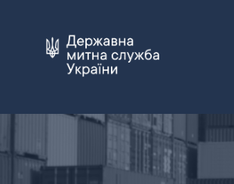
- визначення засад загальної відомчої політики щодо запобігання та протидії корупції у відповідній сфері, заходи з їх реалізації, а також з виконання антикорупційної стратегії та державної антикорупційної програми;
- оцінку корупційних ризиків у діяльності органу, установи, організації, причини, що їх породжують та умови, що їм сприяють;
- заходи щодо усунення виявлених корупційних ризиків, осіб, відповідальних за їх виконання, строки та необхідні ресурси;
- навчання та заходи з поширення інформації щодо програм антикорупційного спрямування;
- процедури щодо моніторингу, оцінки виконання та періодичного перегляду програм;
- інші спрямовані на запобігання корупційним та пов’язаним з корупцією правопорушенням заходи.

Детально з положеннями Програми можна ознайомитися за посиланням https://customs.gov.ua/en/zapobigannia-proiavam-koruptsiyi
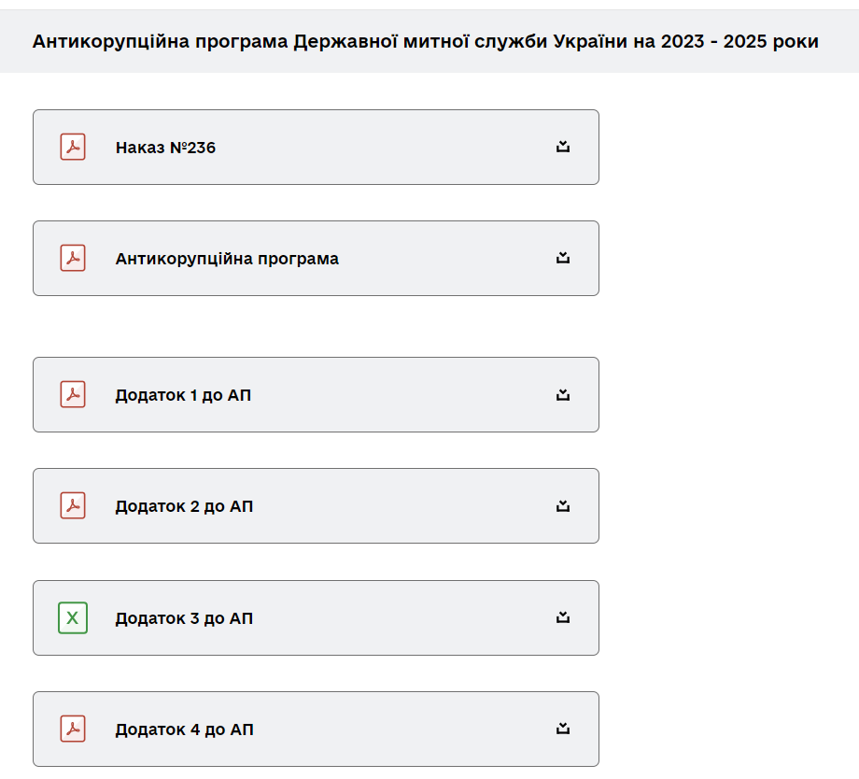

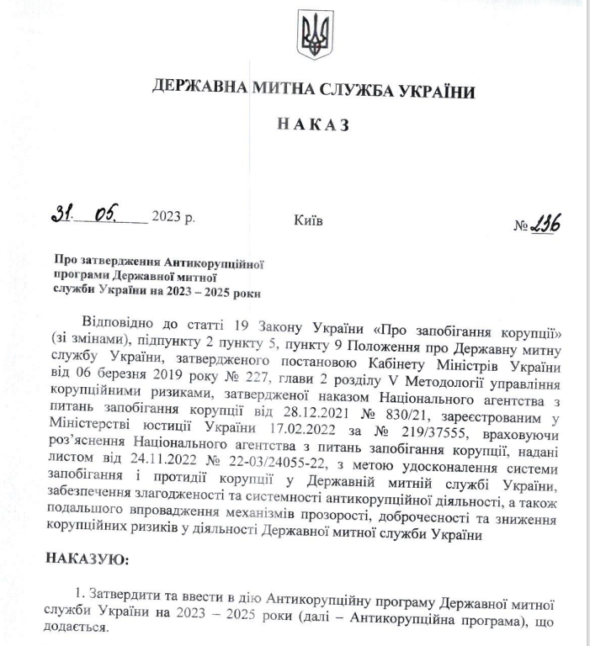
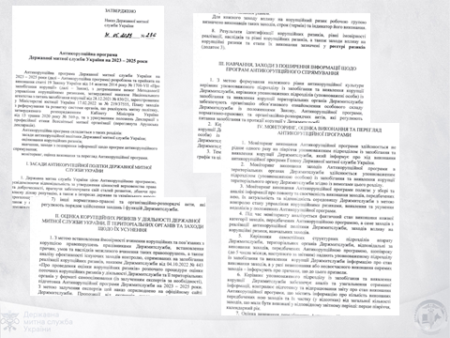


Контрольні питання до теми 6
- Скільки Антикорупційних стратегій було прийнято в Україні після 1991 р.?
- Хто приймає та затверджує Антикорупційну стратегію в Україні?
- Хто затверджує державну антикорупційну програму в Україні?
- Які пріоритетні сфери, щодо запобігання корупції визначені в Антикорупційній стратегії на 2023-2025 рр.?
- Які проблеми (ситуації) відповідно до Антикорупційній стратегії на 2023-2025 рр. сприяють корупції в митній справі?
Курс дистанційного навчання «Запобігання та врегулювання конфлікту інтересів»

Перевір свої знання антикорупційного законодавства


Питання, затвердженні наказом НАЗК, на перевірку знання антикорупційного законодавства щодо врегулювання конфлікту інтересів
- У який строк особа, уповноважена на виконання функцій держави або місцевого самоврядування, зобов’язана повідомити керівника або визначений законом державний орган про наявність у неї реального чи потенційного конфлікту інтересів?
- протягом 10 календарних днів з моменту, коли особа дізналася чи повинна була дізнатися про наявність конфлікту інтересів
- законом не передбачено такого обов’язку
- протягом 5 робочих днів з моменту, коли особа дізналася чи повинна була дізнатися про наявність конфлікту інтересів
- не пізніше наступного робочого дня з моменту, коли особа дізналася чи повинна була дізнатися про наявність конфлікту інтересів
Стаття 28 ЗУ «Про запобігання корупції»

- Який алгоритм дій керівника органу, який отримав повідомлення від підлеглої особи, щодо якої у нього наявні повноваження з її призначення/звільнення, про наявність у неї реального конфлікту інтересів?
- протягом 5 робочих днів після отримання повідомлення виносить підлеглій особі попередження про неприпустимість зловживань при прийнятті рішень в умовах конфлікту інтересів
- протягом 30 календарних днів надсилає повідомлення до Національного агентства з питань запобігання корупції, після роз’яснення від якого вирішує питання про врегулювання конфлікту інтересів
- протягом 2 робочих днів після отримання повідомлення приймає рішення щодо врегулювання конфлікту інтересів, про що повідомляє відповідну особу
- протягом 3 робочих днів приймає рішення про відсторонення підлеглої особи від виконання службових повноважень до самостійного врегулювання нею конфлікту інтересів
Стаття 28 ЗУ «Про запобігання корупції»

3. Що передбачає самостійне врегулювання конфлікту інтересів відповідно до закону?
- направлення до Національного агентства з питань запобігання корупції запиту щодо роз’яснення на предмет наявності або відсутності конфлікту інтересів
- позбавлення відповідного приватного інтересу з наданням підтверджуючих документів керівнику
- утримання від вчинення дій чи прийняття рішень в умовах конфлікту інтересів
- внесення керівнику пропозицій щодо заходів врегулювання конфлікту інтересів та їх реалізація за умови погодження керівником
Стаття 29 ЗУ «Про запобігання корупції»

4. Які наслідки має прийняття службовою особою рішення в умовах реального конфлікту інтересів за наявності у неї попереднього підтвердження Національного агентства з питань запобігання корупції про відсутність конфлікту інтересів у даному випадку?
- вказана обставина є такою, що пом’якшує відповідальність особи за прийняття рішення в умовах конфлікту інтересів
- вказана обставина жодним чином не впливає на притягнення особи до відповідальності за прийняття рішення в умовах конфлікту інтересів
- вказана обставина є такою, що обтяжує відповідальність особи за прийняття рішення в умовах конфлікту інтересів
- така особа звільняється від відповідальності за прийняття рішення в умовах конфлікту інтересів
Стаття 28 ЗУ «Про запобігання корупції»

5. Який з перелічених механізмів не належить до заходів зовнішнього врегулювання конфлікту інтересів?
- переведення особи на іншу посаду
- самостійне позбавлення особою приватного інтересу, у зв’язку з яким виник конфлікт інтересів
- обмеження доступу особи до певної інформації
- усунення особи від виконання завдання, вчинення дій, прийняття рішення чи участі в його прийнятті в умовах конфлікту інтересів
Стаття 29 ЗУ «Про запобігання корупції»

6. Хто є суб’єктом прийняття рішення про усунення особи, уповноваженої на виконання функцій держави або місцевого самоврядування, від виконання завдання, вчинення дій, прийняття рішення чи участі в його прийнятті в умовах конфлікту інтересів?
- лише спеціально створена в органі комісія для розгляду ситуацій щодо конфлікту інтересів
- лише керівник органу або керівник структурного підрозділу, в якому працює особа
- лише керівник Національного антикорупційного бюро України
- лише керівник Національного агентства з питань запобігання корупції
Стаття 30 ЗУ «Про запобігання корупції»

7. Яка із наведених умов не є обов’язковою для можливості врегулювання конфлікту інтересів шляхом обмеження доступу особи до інформації?
- конфлікт інтересів має постійний характер
- можливість продовження належного виконання особою повноважень на посаді за умови такого обмеження
- можливість доручення роботи з відповідною інформацією іншому працівнику
- відсутні підстави для переведення особи на іншу посаду
Стаття 31 ЗУ «Про запобігання корупції»

8. Яка з наведених обставин не є обов’язковою для прийняття рішення про врегулювання конфлікту інтересів шляхом перегляду обсягу службових повноважень особи, у якої виник конфлікт інтересів?
- конфлікт інтересів пов’язаний з конкретними повноваженнями особи
- в органі наявні працівники, яких можливо наділити окремими службовими повноваженнями, які виконує особа з конфліктом інтересів
- конфлікт інтересів не має постійного характеру
- перерозподіл повноважень не впливає на можливість виконання особою службових завдань
Стаття 32 ЗУ «Про запобігання корупції»

9. Який з засобів зовнішнього врегулювання конфлікту інтересів підлягає застосуванню у разі, якщо усунення особи від виконання завдання, обмеження її доступу до інформації чи перегляд її повноважень є неможливим та відсутні підстави для її переведення на іншу посаду або звільнення?
- самостійне позбавлення особою приватного інтересу, у зв’язку з яким виник конфлікт інтересів
- відпустка особи без збереження заробітної плати
- передача в управління корпоративних прав
- здійснення повноважень під зовнішнім контролем
Стаття 33 ЗУ «Про запобігання корупції»
10. Яка з наведених процедур не належить до форм здійснення зовнішнього контролю як засобу врегулювання конфлікту інтересів?
- перевірка визначеним керівником органу працівником змісту проектів рішень, що розробляються особою, з питань, пов’язаних із предметом конфлікту інтересів
- виконання особою завдання у присутності визначеного керівником органу працівника
- участь уповноваженої особи Національного агентства з питань запобігання корупції в роботі колегіального органу в статусі спостерігача без права голосу
- оприлюднення прийнятого особою рішення, пов’язаного з наявним у неї конфліктом інтересів
Стаття 33 ЗУ «Про запобігання корупції»

11. Яка з перелічених умов не дозволяє застосувати переведення на іншу посаду особи з метою врегулювання конфлікту інтересів в її службовій діяльності?
- конфлікт інтересів у діяльності особи має постійний характер
- відсутні вакантні посади, які за своїми характеристиками відповідають особистим та професійним якостям особи, в якої виник конфлікт інтересів
- конфлікт інтересів неможливо врегулювати шляхом усунення такої особи від виконання завдання, вчинення дій, прийняття рішення чи участі в його прийнятті, обмеження її доступу до інформації, перегляду її повноважень та функцій
- особа згодна на її переведення на нижчу посаду у зв’язку з наявним у неї конфліктом інтересів
Стаття 34 ЗУ «Про запобігання корупції»

12. За сукупності яких умов застосовується звільнення особи як захід врегулювання конфлікту інтересів?
- конфлікт інтересів у діяльності особи має тимчасовий характер і може бути врегульований шляхом обмеження її доступу до інформації
- конфлікт інтересів у діяльності особи має постійний характер і може бути врегульований шляхом перегляду обсягу службових повноважень
- конфлікт інтересів у діяльності особи має тимчасовий характер і може бути врегульований шляхом усунення від виконання завдання
- конфлікт інтересів у діяльності особи має постійний характер і не може бути врегульований в інший спосіб, особа не згодна позбавлятися приватного інтересу з метою врегулювання конфлікту інтересів
Стаття 34 ЗУ «Про запобігання корупції»

13. На користь якої категорії осіб заборонено передавати в управління підприємства та корпоративні права у зв’язку з призначенням на посади в органах влади?
- члени сім’ї особи, яка передає підприємства та корпоративні права
- особи, які припинили діяльність, пов’язану з виконанням функцій держави або місцевого самоврядування
- фізичні особи-підприємці
- інститути спільного інвестування
Стаття 36 ЗУ «Про запобігання корупції»

14. Яке повне за змістом поняття «подарунок» відповідно до Закону України “Про запобігання корупції”?
- грошові кошти або інше майно, переваги, пільги, послуги, нематеріальні активи, які надають/одержують безоплатно або за ціною, нижчою мінімальної ринкової
- грошові кошти або інше майно, які надають/одержують безоплатно або за ціною, нижчою мінімальної ринкової
- нематеріальні активи, які надають/одержують безоплатно або за ціною, нижчою мінімальної ринкової
- грошові кошти або інше майно, переваги, пільги, послуги, нематеріальні активи, які надають/одержують безоплатно
Стаття 1 ЗУ «Про запобігання корупції»

15. У якому випадку суб’єктам, на яких поширюється дія Закону України “Про запобігання корупції”, забороняється безпосередньо або через інших осіб вимагати, просити, одержувати подарунки для себе чи близьких їм осіб від юридичних або фізичних осіб?
- якщо вартість таких подарунків не перевищує 50 відсотків мінімальної заробітної плати, встановленої на день прийняття дарунка, одноразово
- якщо вартість таких подарунків не перевищує однієї мінімальної заробітної плати, встановленої на 1 січня поточного року
- якщо особа, яка дарує, перебуває в підпорядкуванні такої особи; якщо подарунки належать до предметів, вилучених з вільного обігу; якщо вартість таких подарунків не перевищує 50 відсотків мінімальної заробітної плати, встановленої на день прийняття дарунка
- у зв’язку із здійсненням такими суб’єктами діяльності, пов’язаної із виконанням функцій держави або місцевого самоврядування; якщо особа, яка дарує, перебуває в підпорядкуванні такої особи
Стаття 23 ЗУ «Про запобігання корупції»
Відповіді на питання.

1 питання – d);
2 питання – с);
3 питання – b);
4 питання – d);
5 питання - b);
6 питання - b);
7 питання - d);
8 питання - с);
9 питання - d);
10 питання - d);
11 питання - b);
12 питання - d);
13 питання – a);
14 питання - a);
15 питання - d);

Інклюзія (від англ. inclusion — включення, залучення) — процес збільшення ступеня участі всіх громадян у соціумі.
Дискреція — вирішення посадовою особою будь-якого питання на власний розсуд.

